**目录**

“元卓计划”简介 1

关于开展“青少年人工智能项目优秀成果”征集的通知 2

中小学人工智能教育研讨会暨青少年人工智能项目优秀成果征集发布会 5

会议简介 5

会议日程 6

参会人员 8

专家观点 9

“元卓计划”一月社区活动 17

第一期：青少年人工智能项目优秀成果案例研讨 17

2022年1月8日活动日程 17

嘉宾简介 18

内容摘要 20

讨论问题 25

第二期：人工智能在未来智慧教育中的创新应用 27

2022年1月15日活动日程 27

嘉宾简介 28

内容摘要 30

讨论问题 33

第三期：“高-普”合作共促青少年人工智能教育 35

2022年1月22-23日活动日程 35

嘉宾简介 36

内容摘要 39

讨论问题 46

**“元卓计划”简介**

2019年5月，习近平总书记向“国际人工智能与教育大会”致贺信中指出，把握全球人工智能发展态势，找准突破口和主攻方向，培养大批具有创新能力和合作精神的人工智能高端人才，是教育的重要使命。2021年12月，怀进鹏部长提出，将人工智能教育全面融入各级各类教育，提高学生数字技能和数字素养。

为响应国家发展人工智能教育的政策要求，助力青少年综合素养的提升，促进我国人工智能人才培养，2019年12月，由北京师范大学发起，联合多家高校、中小学和科技企业组织实施的“青少年人工智能创新计划”（又称“元卓计划”），是以基础教育领域学生群体为主要参与对象，培养学生人工智能领域创新、创造能力，探索前沿科技的平台。

一、使命目标

响应号召落实任务：《人工智能与教育 北京共识》、《新一代人工智能发展规划》。

协同机制促进发展：构建学研产协同机制，促进青少年人工智能教育发展。

拔尖创新培养人才：培养青少年利用原创和创新算法解决真实问题的能力。

面向国际展示成果：展示AI项目优秀成果，助力我国成为世界主要人工智能创新中心。

二、支撑项目

元卓计划系列社区活动：持续开展元卓计划线上社区活动，提供算法、算力、数据集、知识和经验等全方位支持。

人工智能项目优秀成果征集活动：征集青少年利用人工智能原创和创新算法解决真实问题的项目优秀成果，成功入选的项目将有机会面向国际出版。

全球青少年人工智能主题夏令营：组织全球青少年人工智能主题夏令营，接受来自国内外专家的指导，和多国青少年跨国协作与交流。

三、协同机制

参与项目学生：了解人工智能领域值得研究的问题，在大家帮助下完成项目。

信息技术教师：补充技术知识，搭建实验环境，协助学生完成人工智能项目。

科研机构专家：从科学研究的角度，带领学生领略人工智能技术与算法的魅力。

科技企业工程师：提供企业解决实际问题的创新算法案例，协助解决学生技术难题。

实现中华民族伟大复兴，教育是基础，科技是关键，人才是核心。因此，中国梦也是教育梦。教育托起中国梦，聚焦中国教育梦！

**关于开展“青少年人工智能项目优秀成果”征集的通知**

2019年5月，习近平总书记向“国际人工智能与教育大会”致贺信中指出，把握全球人工智能发展态势，找准突破口和主攻方向，培养大批具有创新能力和合作精神的人工智能高端人才，是教育的重要使命。2021年12月，怀进鹏部长提出，将人工智能教育全面融入各级各类教育，提高学生数字技能和数字素养。

为响应国家发展人工智能教育的政策要求，助力青少年综合素养的提升，促进我国人工智能人才培养，由北京师范大学发起，联合多家高校、中小学和科技企业组织实施的“青少年人工智能创新计划”（又称“元卓计划”），是以基础教育领域学生群体为主要参与对象，培养学生人工智能领域创新、创造能力，探索前沿科技的平台。

为面向全球集中展示我国青少年完成的人工智能项目优秀成果，“元卓计划”即日正式启动“青少年人工智能项目优秀成果”征集活动，并择优面向全球出版。现将2022年征集活动有关事项通知如下：

**一、指导思想**

“青少年人工智能项目优秀成果”征集活动，是落实国务院《新一代人工智能发展规划》提出的任务，实现《中国教育现代化2035》发展目标，抢抓人工智能发展重大战略机遇的一项具体行动，鼓励青少年利用人工智能原创和创新算法解决真实问题，鼓励探索、培育孵化、优中选优，展现中国青少年的风采，展示中国教育的成绩。

**二、范围、内容及其他**

（一）征集范围：中国内地各级各类中学（含初中、普通高中、职业高中、中专、技校）在校学生。

（二）征集内容：青少年利用人工智能原创和创新算法解决真实问题的项目优秀成果，可以是（但不限于）计算机视觉、语音处理、自然语言处理、智能硬件等方向。

（三）申报人须如实填写材料，并确保无知识产权争议。无知识产权争议的现有或在研项目均可申报。凡存在弄虚作假、抄袭剽窃等行为的，一经查实，永久取消申报资格并对外通报，两年内不得再申报。

（四）此次征集活动分为三个阶段，在第二阶段成功提交项目申报书并参加答辩的团队，将获得项目荣誉证书。入围第三阶段项目培育的学生将免费参加价值5000元/人的“2022全球青少年人工智能主题夏令营”；成功入选《“元卓计划”中国青少年人工智能项目优秀成果集锦（2022年）》（英文版）的团队，将获得5000元/队用于资助项目培育、成果翻译或设备采购等。

**三、申报条件**

（一）申报人热爱祖国，遵纪守法，尊师重道，诚实守信，品德优良。

（二）申报人学有余力，具有创新意识、团队合作精神。

（三）申报人有较充足时间，能按时完成申报所需所有任务，并积极参加活动。

（四）以校组队申报，成员须为同校，2-4人，不支持跨校组队，第一申报人为项目负责人。

（五）每个申报团队必须有1-2名指导教师，指导教师一般由本校教师担任。

（六）每个申报团队可报多个项目，一个学校可以申报多个项目。

**四、活动管理**

（一）“元卓计划”项目管理办公室接受互联网教育智能技术及应用国家工程实验室、教育部教育信息化战略研究基地（北京）与北京师范大学智慧学习研究院的共同管理，负责项目的评选、培育、组织管理等工作。

（二）项目管理办公室将组织专题活动，邀请高校及科研机构专家、人工智能企业专家、教研员等对项目进行指导。

（三）各申报团队负责人须按要求向项目管理办公室提交资料，团队成员及指导教师应积极参与项目管理办公室举办的各项活动。

（四）入选成果集锦的项目相关知识产权，归互联网教育智能技术及应用国家工程实验室、教育部教育信息化战略研究基地（北京）、北京师范大学智慧学习研究院与申报团队共同所有。

**五、时间安排**

（一）第一阶段 项目征集（即日起—2022年1月31日）

1. 征集内容：青少年利用人工智能原创和创新算法解决真实问题的项目。

2. 提交内容：2022年1月31日18:00前，申报团队访问“元卓计划”官网的成果征集页面（[http://yuanzhuo.bnu.edu.cn/chengguo](http://yuanzhuo.bnu.edu.cn/keti)），进一步了解相关信息，根据页面指引填写报名信息（或直接扫描下方二维码填写）。申报团队需从成果征集页面下载项目简介PPT模板，按模板编写项目简介PPT，上传到百度网盘后，提交申报，完成报名。



3. 项目筛选：项目管理办公室初步筛选，邀请专家对申报项目进行评审，确认进入第二阶段的申报团队名单（超过申报总数的50%）。

（二）第二阶段 培育项目申报及评选（2022年2月1日—2022年5月31日）

1. 发布内容：公布通过项目筛选的申报团队名单，以及培育项目申报书模板。

2. 提交内容：2022年5月20日18:00前，申报团队按照模板要求编写申报书，按要求提交。

3. 评选：项目管理办公室组织评选会，申报团队参与申报答辩，由评选专家依据评选标准打分，最终确定成功入围培育项目的名单。

（三）第三阶段 项目培育、成果提交及出版（2022年6月1日—2022年12月31日）

各培育项目团队按审核通过后的申报书开展项目研究，鼓励有能力的团队撰写英文版报告。成果提交时间暂定于2022年9月30日。

2022年暑期，所有培育项目成员将有资格参加“2022全球青少年人工智能主题夏令营”，接受来自国内外顶尖高校、企业人工智能专家的指导，和多国青少年跨国协作与交流。

培育期间，项目管理办公室还将定期邀请国内知名高校、科研机构和人工智能企业，采用线上线下结合的方式，支持青少年人工智能项目的培育工作。

项目管理办公室负责完成最终入选《“元卓计划”中国青少年人工智能项目优秀成果集锦》的翻译与出版，入选项目会标明学校、参与学生和指导教师，并通过国内外相关媒体做集中宣传。

联系人：王老师 18611165945 姚老师 13910528423

地址：北京市海淀区学院南路12号京师科技大厦A座12层

E-mail：[yuanzhuo@bnu.edu.cn](mailto:yuanzhuo@mail.bnu.edu.cn)

互联网教育智能技术及应用国家工程实验室

教育部教育信息化战略研究基地（北京）

北京师范大学智慧学习研究院

2021年12月

**中小学人工智能教育研讨会暨青少年人工智能项目优秀成果征集发布会**

**会议简介**

2019 年12月27日由北京师范大学发起，联合多家高校、中小学和科技企业组织实施的“青少年人工智能创新计划”（又称“元卓计划”）正式启动，旨在激发青少年利用人工智能原创和创新算法解决真实问题的兴趣，培养一批具有国际竞争力的信息技术高端人才。经过两年的发展，“元卓计划”成效初步显现：通过与合作伙伴密切合作，先后完成了适合中小学生的人工智能项目与研究题目的征集与遴选工作；收集了一批整理适合中小学生使用的问题集、数据集、算法集和案例集；建立了人工智能教育支持服务平台；启动人工智能导师研修计划；组织人工智能教育培训、在线直播，等等。

为了进一步促进我国青少年人工智能教育发展，即日起“元卓计划”启动“青少年人工智能项目优秀成果”征集活动，将通过创意征集、项目培育、成果物化以及持续的在线讲座等系列活动进行支持，优秀成果将面向全球出版，以此展示我国青少年创意与成果。作为响应联合国教科文组织《北京共识》及中国政府积《新一代人工智能发展规划》要求的具体体现，本次会议将围绕征集活动的目标及后续措施，探讨如何更好地支持本次征集活动，请各位专家、教育工作者及企业代表，群策群力，助力青少年人工智能教育健康发展。

**会议日程**

| **时间** | **会议内容** |
| --- | --- |
| 致辞  （10分钟） | **致辞**  黄荣怀 互联网教育智能技术及应用国家工程实验室主任 |
| 主题报告  （40分钟） | **青少年人工智能项目优秀成果征集活动情况说明**  张进宝 北京师范大学教育学部副教授 |
| **义务教育信息科技课程的担当**  熊 璋 北京航空航天大学教授，义教阶段信息科技课标研制组组长 |
| **中小学人工智能教育的目标与学生成果呈现**  马 涛 北京市海淀区教育科学研究院教育信息技术研究中心主任 |
| 经验分享  （60分钟） | **专家学者经验分享**  翁仲铭 天津大学软件学院副教授  邬 霞 北京师范大学人工智能学院教授  嵩 天 北京理工大学计算机学院教授  陶霖密 清华大学计算机系副教授  王晓茹 北京邮电大学计算机学院副教授  黄宝忠 之江实验室智能教育中心主任  林君芬 深圳市龙华未来教育研究院院长  敖 静 成都市武侯区教育技术装备与信息中心副主任 |
| 企业发言  （25分钟） | **企业代表说明可提供的资源支持**  陈锐锋 网龙工程院教育AI技术专家  黄桂晶 阿里云教育副总裁  朱迁踏 科大讯飞教育BG高级产品总监  金 鑫 联想智慧教育总经理  黄鸣曦 威盛教育产品课程总监 |
| 会议总结  （10分钟） | 童莉莉 教育部教育信息化战略研究基地（北京）副主任 |

主办单位：互联网教育智能技术及应用国家工程实验室

教育部教育信息化战略研究基地（北京）

北京师范大学智慧学习研究院

会议时间：2021年12月28日（周二）上午 9:30-12:00

线下地址：北京市海淀区学院南路京师科技大厦A座12层 第一会议室

线上地址：腾讯会议 363-848-699

直播地址：<https://meeting.tencent.com/l/pGn64awrtmVb>



会议回看：<https://yuanzhuo.bnu.edu.cn/open/course/28>



主持人：张进宝 北京师范大学教育学部副教授

**参会人员**

黄荣怀 互联网教育智能技术及应用国家工程实验室主任

熊 璋 北京航空航天大学教授，义教阶段信息科技课程课标研制组长

邬 霞 北京师范大学人工智能学院教授

嵩 天 北京理工大学计算机学院教授

陶霖密 清华大学计算机系副教授

王晓茹 北京邮电大学计算机学院副教授

翁仲铭 天津大学软件学院副教授

张进宝 北京师范大学教育学部副教授

童莉莉 教育部教育信息化战略研究基地（北京）副主任

黄宝忠 之江实验室智能教育中心主任

马 涛 北京市海淀区教育科学研究院教育信息技术研究中心主任

林君芬 深圳市龙华未来教育研究院院长

敖 静 成都市武侯区教育技术装备与信息中心副主任

陈锐锋 网龙工程院教育AI技术专家

黄桂晶 阿里云教育副总裁

朱迁踏 科大讯飞教育BG高级产品总监

金 鑫 联想智慧教育总经理

黄鸣曦 威盛教育产品课程总监

张香玲 北京教育学院讲师

朱立新 互联网教育智能技术及应用国家工程实验室研究员

姚有杰 北京师范大学智慧学习研究院教育机器人工程中心主任

王君秀 北京师范大学智慧学习研究院教育机器人工程中心

戴在林 北京师范大学智慧学习研究院教育机器人工程中心

陈虹宇 北京师范大学智慧学习研究院教育机器人工程中心

**专家观点**

**一、黄荣怀**

（一）元卓计划背景

中国大陆在人工智能领域较薄弱，原创内容较少。与国际发展相比，面临诸多问题。人工智能在课标中融入不同部分，缺乏单独考虑。

（二）人工智能教育

人工智能教育涉及三个层面。第一，学习人工智能，了解什么是人工智能。第二，怎么教人工智能（特别是在中小学）。第三，人工智能课程设计。

学生有不同类型，学习人工智能需要分层次教学。

（三）项目目的

第一，征集一些案例，对这些案例进行培育。

第二，建立高校、企业、中小学协同机制。

第三，形成国际影响力，传递中国故事。

**二、熊璋：义务教育信息科技课程的担当**

（一）义务教育阶段的信息科技课程应该有什么样的担当？

教育必须服务于国家的发展战略、人才战略，服务于社会和谐发展的需求。要在今天思考未来的青少年、青少年的未来应该有什么样子，这是今天教育的担当。担当要求“与时俱进”。提升全民数字素养与技能是当下的现实要求。

（二）如何实现这样的担当？

制定课程标准和进行课程建设的时候，制定课标的专家、决策者、教育领导、一线老师一定要有三个站位：

第一，要站在国家发展的高度定位中小学的信息科技课程，要和国家的发展融为一体。

第二，要站在未来发展的视角谋划现在的信息科技课程。

第三，立足学生发展践行。

（三）怎样打造中国义务教育的特色？

要跳出传统的思维，从过去的跟随接轨，走向同步甚至引领。让中国义务教育的特色在国际上有话语权和影响力。

以学习者为中心，围绕着学生的未来发展和道路，培养学生的综合适应力、胜任力和创造力。让学生理解自主、可控、原创对未来国家安全十分重要。培养学生的探索理念和创新精神。

义务教育在国家发展过程中有着育人担当，不能够置身国家发展之外。信息科技教育更是国家数字经济发展和数字经济发展过程中非常重要的一环。青少年人工智能教育应重视立德树人，青少年一代应该学会和人工智能相得益彰。

**三、马涛：中小学人工智能教育的目标与学生成果呈现**

从一线教学领域看待人工智能教学的推进。

用时四年完成《中国人工智能教育发展报告》。首先，研究中国人工智能教育在基础教育领域具体的实施情况，包括课程建设、教学实施、教师培训以及学校案例等。团队参与编写了人教地图社《人工智能初步》教材。信息技术教育经历了从技术到方法和素养培养的基本过程。人工智能教育同样如此，也会经历从技术到方法最后转向思维培养的过程。我们培养的人要具有一定的思维方法解决学习、生活和社会中的问题。

人工智能课程学习目标大概分为三个层面：了解、理解和掌握。“了解”更多是体验。“理解”涉及到解释运用，运用一些工具或手段实现更复杂的人工智能功能。“掌握”体现人工智能核心思维。

人工智能提出以后，很多地区的教学、课程、教材实际上是以前传统的编程教育、机器人教育和创客教育的翻版，基本没有人工智能具体的功能。而人工智能的功能不同于以往的创客和机器人，涉及到人的认知、理解和决策层面，课程体系、学习内容和学生作品需要体现认知、理解和决策的基本过程。

学生用人工智能的方式解决一个问题，要经历发现问题、分析问题、技术解决、着手解决、作品呈现的过程。每一步都有具体的培养内容，整个项目培养学生长期用人工智能解决生活问题的基本意识。主题内容是发散的，依靠学生的思维、素养和能力去观察生活，找到生活中需要用人工智能解决的问题，然后实现。作品的成功呈现意味着学生具备了相应的思维与素养。人工智能项目要有一种评价的标准和依据。

**四、翁仲铭**

介绍K12人工智能教育支撑环境白皮书。

（一）缘起和目标

提出人工智能与教育融合的说明，向所有的教育从业人员提供支撑环境，向老师们呈现如何用人工智能协助教课，给老师提供自主学习的参考。

（二）内容

五大关键要素：

1. OER开放教育资源

2. 在线发展社区

3. 教材与教学实践

4. 算法与数据说明

5. 人工智能教学实验室

**五、邬霞**

来自北京师范大学人工智能学院，在大学教授《数字信号处理》课程。主要做人脑信号分析，利用信息数据分析方法、人工智能方法研究脑科学。

结合辅导大学生开展大创项目的经验，可以把这些做法和项目下沉到中学甚至小学来开展。帮助中小学生了解人脑的科学规律，提倡科学用脑。通过脑接口这样相对比较成熟和便于使用的技术帮助中小学生了解可以对人脑做哪些提升，也可以利用新型技术改善生活。

大学里的资源也可以开放或者提供给中小学生来开展项目，提供一些技术指导和基础环境。

**六、嵩天**

（一）高校工作

专业课：主讲网络与信息安全和计算机网络课程。

公共课：Python语言程序设计，以及两门新的课程——人工智能程序设计（提供一套面向人工智能的程序设计）和人工智能创新（利用人工智能技术方法开展创新思维和创新模式构建）。

（二）青少年人工智能教育实践

2018年起，牵头与清华大学、国内的教育机构制定了青少年编制能力等级标准，主要负责Python语言部分。该标准得到了若干团体的认可，国内有几门考试正是基于这样的标准。

人工智能教育非常宏大，而编程属于技术层面，编程思维是计算思维的一个入口，有非常强的规则性。什么年级的学生可以系统地开始学编程？2021年8月份起，全程介入北理工附小的人工智能教育。9月份开始，在北理工附小一周两次，每次课后一小时，整个学期讲编程。除了构建编程的一套内容体系，更主要的是探索了到底哪个年级更适合学编程。对学生的所有行为都进行了丰富的数据分析，结果仍在整理中。

很愿意作为中学生指导教师推动人工智能教育，一是熟悉编程，二是对人工智能创新思维概念的理解有一些经验。

对中小学人工智能教育的建议：人工智能教育缺乏一个完整的体系，导致很多中学老师在实践人工智能教育的时候很快就会过渡到与大学内容接近的部分，对于没有大学学科基础知识的中学生有一定的困难。如何构建一套覆盖中小学若干年级的教育体系是当前面临的问题。

**七、陶霖密**

高校工作：教信号处理、模式识别、人机交互三个方向的课程，做计算机视觉方向研究。

在教女儿编程的过程中撰写出版了《小博士学人工智能与编程》一书，包括5个单元，前3个单元讲解编程和交互，4-5单元讲算法。将编程、交互和人工智能算法紧密结合。代码完全开源，还准备增加硬件设计。本书英文版已编写完毕，筹备出版中。正与清华附中老师合作编写教师用书。

中学人工智能教学的目标是使中学生在学习能力、执行力、理解力和分析能力方面得到提升。

**八、王晓茹**

高校工作：教编程、算法、人工智能（本科生）、大数据（硕博）、数据科学与工程（硕博）。

青少年人工智能教育实践：与中国科协合作普及青少年人工智能教育，教育女儿。

思想转变：以前认为需要按部就班地学编程、算法，然后才能学人工智能等更高级的内容。但是在疫情期间，录制5分钟学算法的时候，女儿表现出强烈的兴趣，能听懂这些内容，自主查找、学习相关内容。青少年完全可以从现实生活中的一个问题开始进行人工智能学习。以强烈的学习欲望作为驱动力，利用互联网的教育资源学习相关知识。

开发“译码”平台：想写一段代码但不会写，按照正确地逻辑思维输入中文，平台会将其翻译成Python和C++代码。看不懂想看的代码，译码可以进行翻译，呈现整个逻辑。

高校教师可以为“元卓”提供工具、教材的支持，把学习资源放到平台后，只要鼓励学生去创造，学生就能自主学习所需要的东西，最后做出成品。

**九、黄宝忠**

介绍之江实验室及从事的工作，为元卓计划提供支持，开展后续合作。

之江实验室是由浙江省政府牵头的，由浙大和阿里三方共建的一个新型的研发机构。它的特点在于能够吸收政府、高校、企业各自优势，实现1+1+1>3的效果。在组织架构方面，按照“一体两核多点”组建。“一体”指的是实验室作为一个独立的创新联合体，浙江大学和阿里巴巴是两股最核心的研究力量，“多点”是指实验室在全球范围内汇集优势单位进行科研共建。实验室是国内首家混合所有制事业单位，实现了省长作为理事长领导下的主任负责制，在体制机制创新方面进行了积极的探索和实践。目前实验室总人才规模已达2300多人，全职或者兼职引进7位国内外院士、166名的长江杰青以及海归高层次人才等学术带头人。聚焦智能科学技术领域，承担了一批国家级重大科研项目，比如经过4年的建设，已经产出了一级神经元类脑计算机、之江天枢人工智能开源平台、超大规模的电子病历知识图谱、新建工业互联网安全平台核心设备、高通量的光学纳米光刻与成像装置、仿生深海软体机器人等。

与元卓项目相关的资源：正在自主建设具有完全自主知识产权的人工智能开源平台，这个平台包括高性能深度学习框架、AI模型开发平台、人工智能算法库、视觉模型定制工具、深度学习和可视化工具的模块，希望打造智能化的数据处理、模型开发、模型训练部署、算力管理、国产AI芯片适配、算法应用的能力，以赋能人工智能产业的发展。

主要工作：负责实验室人工智能技术的研发成果在教育领域的转化应用。智能教育研究中心目前在营的项目有：（1）长三角的产教融合智慧云平台，这是一个服务于职业教育生态的综合性平台服务平台，集合了非常多教育人工智能的技术应用，包括智慧教学培训、实习智能撮合、就业智能撮合、双师互聘、数字媒体分享、产业人才大数据等功能，解决当前政府、教育机构以及产业在职业人才培养方面的痛点问题。（2）面向高校机器人专业的智慧教学平台开发。（3）基于大规模知识图谱的课程内容建设。（4）计划启动人工智能科普大赛。

依托政府背景和公信力以及技术研发优势和人才优势进行基础教育、高校、职业教育领域的技术研发与推广工作。如果学校有需要，可以提供一些指导老师，包括后续的机器人科普赛可以有进一步合作。

**十、林君芬**

龙华学校在人工智能教育方面有一些尝试，但是还没有形成像海淀那样的经验。

（一）组建团队开发从小学三年级到高中的一套人工智能本地化课程，这套课程按照三级逻辑展开。如何给他们建立一套可亲近的、能够引发学硕兴趣的人工智能课程是目前研究的重点。三级逻辑：体验，更多强调的是学生用技术来解决实际生活中的问题；思维，专业知识和思维的学习；伦理，涉及技术如何与人共生的问题。希望能够在形成这个课程的基础上，能够规模化推动人工智能的普及教育。

（二）龙华区未来教育研究院。面向基础教育的创新拔尖人才培养的新型机构，是企业化运作和提供公益化服务的一个机构。1+6+n：1是未来研究院，6是少年科学院、少年工程院、少年文学院、少年设计院、少年传媒院和少年身体健康研究院。目前已经组织了1个少年科学院，有150个孩子进入了少年科学院从事各个领域的一些研究，目前有12个领域开展研究，其中有人工智能方向。

（三）组建了龙华区的人工智能教育研究的师资团队。有很大困难，人工智能思维课程对于基础教育是比较大的欠缺。

目前人工智能教育跟龙华区产业链打通，未来教育研究院也希望能够跟高校、头部企业合作，形成校、企、政合作研究共同体，为孩子们学习、体验人工智能，特别是为培养人工智能拔尖人才赋能。希望龙华能得到更多的指导和帮助，恳请各位专家、领导能够到龙华指导。

**十一、敖静**

（一）武侯区人工智能教育普及历程

2017年，区域做出决定，在整个区域所有中小学校同步推进普及人工智能教育。面临几个问题：不知道如何进行顶层设计，不知道人工智能教育在课程和技术上需要什么，没有相应的师资力量，课时、技术和设施如何保障。

2018年1月，武侯区教育局与电子科技大学、成都市教科院在课程、教材、培训和数据分析四个方面开展三方战略合作。同年，教育局是追加了专项的资金，引入两家人工智能企业，分为5大类课程，一共是28个课程资源包，在52所学校开展人工智能教育课程。从师资到器材都是购买服务。

2019年开始，发现购买服务无法从根本上解决师资问题，而且区域的整体推进也需要有统一的教学参考资料。于是组织武侯区的骨干教师编写了一套涵盖小初高三个学段的人工智能教育丛书，并且出版发行作为区域教学的指导参考用书。对各个学校人工智能教育教师进行了两轮培训，从学生上课的情况来看，效果不是很好。因为这些老师没有对人工智能教育有专门的系统学习，它更多的是把书上的操作性内容识记，然后复制给学生，并没有从思想深度上有系统认识，因此教学效果不甚理想。

今年9月，以教育局名义颁发了普及课程实施方案，对小学、初中和高中开设的年级和每学年需要开设的课时数做了规定。真正要做人工智能教育，不能没有课时的保障，所以从校本课程、地方课程以及信息技术课时中来整合，保障各学段每年都有不少于20节的人工智能普及教育课程。

从去年开始，以区域的名义建设了一个人工智能教育基地，大概700平米。除了每周一到周五本校学生在此进行学习以外，还与跨校选课走班关联。在每个周末和节假日，进行网上预约，面向全区所有学生开放，通过政府购买服务的方式，聘请老师为全区感兴趣的、愿意深度学习、体系化学习的孩子提供机会，只要报名就能抢到课，可以在周末进行学习。

近年来，一方面组织学生参加各种赛事，让学生有获得感和自信心。同时区域全面普及人工智能教育也提高了学生的探索兴趣和动手能力，也助推整个区域在一些示范项目上创新发展。

（二）当前问题

1. 教什么？在小学阶段，几乎有一半的孩子不知道什么是真正的人工智能，甚至可能老师都未必清楚。一线老师偏重于操作性的创客或者编程，对人工智能的基本原理有所忽略。

2. 教育受制于产品的束缚。比如说成都市每年举办很多大赛活动，都有一些固定品牌的产品。孩子经过一些训练之后，得奖的概率比较高。这与区域的这一套K12人工智能教育丛书内容没有关联，导致学校在做人工智能普及教育和参加各级各类的竞赛两者之间有一些矛盾。基础教育学科和师范教育都缺乏专门的人工智能教育类的师资培训，所以在学校还是相当缺真正的这一类老师来指导这项活动的开展，来实施这种教育。大多还是采用某个厂商的人工智能教育，基于产品来实施教育，所以有一些受限。

3. 在基础教育领域，把编程作为人工智能教育推进的关键核心，导致编程教育的泛化，甚至泛滥，但是编程还没有体现出学生培养的核心能力点。

元卓计划突出了算法，算法解决真实问题就是一个核心能力点，希望这样的权威活动能够持续开展。同时也能给不同学段、不同层次的学生分层设计一些可以参与的项目。从工具的使用，到自主设计能力的开发培养，这才是基于真人工智能的人才培养的路径。

**十二、企业代表发言**

**（一）陈锐锋**

资源支持：虚拟实验室、AI课件、语音产品、直播系统

**（二）陈双乐**

阿里巴巴的优势：深厚的技术积累，阿里云上数以亿计的数字化产业实践。

AI产品和布局：达摩院、视觉和语音技术、智慧教学解决方案、AI教育应用。

针对元卓计划：天池大数据科研平台、AI实训平台。

**（三）朱迁踏**

与北京师范大学有很长期的合作，一直在教育大数据方面利用人工智能进行数据分析、数据挖掘，利用人工智能技术去多模态数据处理，可以在这方面给予很多支持和提供帮助。

**（四）方芳**

联想的设备优势，北京、上海展示中心和研究机构，联想大脑最新版本

**（五）曹岳阳**

威盛优势：硬件积淀

威盛创造力知识等级分为4级：首先让学生了解人工智能的基础知识，具备基本的编程逻辑思维。然后，从图形化编程开始学习，修改一些样例参数。接着，加入一些常用的输入和输出类的设备，自主设计并搭建具有一定功能的人工智能应用案例。最高级，从图形化往Python语言迁移，可以阅读和编写简单的Python代码。

提供支持：人工智能的试验箱，针对高中实验指导用书设计。平台开源，学生可以用生活中收集的数据直接在平台上进行实验，不用老师和学生自己搭建一些比较复杂的实验环境。

会议记录 | 林钊羽

统筹校对 | 王君秀

**“元卓计划”一月社区活动**

**第一期：青少年人工智能项目优秀成果案例研讨**

**2022年1月8日活动日程**

|  |  |  |
| --- | --- | --- |
| **时间** | **主题** | **主讲人** |
| 10:00-10:10 | 活动开场 | 北师大教育学部副教授张进宝 |
| 10:10-10:30 | 人大附中人工智能领域学生案例分享 | 人大附中信息技术教师梁霄 |
| 10:30-10:50 | 中学生人工智能优秀作品展示 | 浙师大附中信息技术教师李永前 |
| 10:50-11:10 | 中学生人工智能创新项目辅导实践 | 创客教育指导师王继飞 |
| 11:10-11:25 | 元卓计划及成果征集活动介绍 | 北师大智慧学习研究院姚有杰 |
| 11:25-11:40 | 分组讨论 |  |
| 11:40-11:55 | 合组交流 |
| 11:55-12:00 | 社区介绍 | 北师大教育学部副教授张进宝 |

**嘉宾简介**

**一、梁霄**

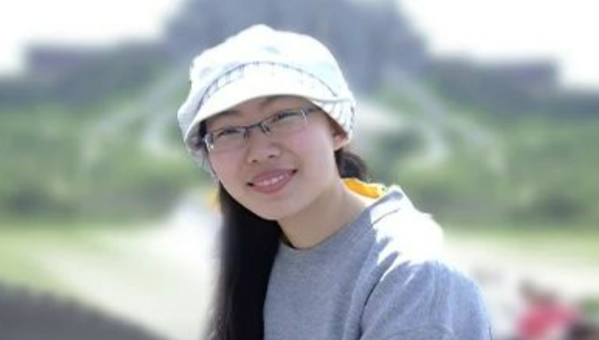

**个人简介：**

梁霄，清华大学电子系本科，清华大学计算机博士，中国人民大学附属中学信息技术教师，主要负责信息学竞赛和早培学生的教育。热爱编程和算法，开设有《数据挖掘》、《机器学习——人工智能核心算法》、《深度学习》、信息学竞赛等课程，致力于探索计算机科学的中小学教育。

**分享主题：人大附中人工智能领域学生案例分享**

**二、李永前**

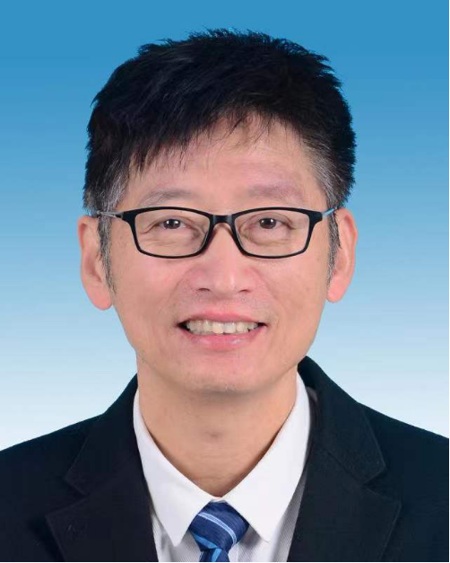

**个人简介：**

浙师大附中（金华二中）信息技术课教师，中学高级教师。Intel Teach to the Future（英特尔未来教育）骨干教师，浙江省普通高中新课程实验工作专业指导委员会成员，浙江省基础教育课程改革专业指导委员会中小学信息技术组成员。参与2006年新课改和2017年深化课改两次信息技术全国教材的编写。

**分享主题：中学生人工智能优秀作品展示**

通过对学生制作的人工智能作品的赏析，分享指导学生人工智能项目的研究过程和作品制作过程，探讨如何开展学生的人工智能项目创新探究活动，以期制作出优秀的人工智能作品。

**三、王继飞**

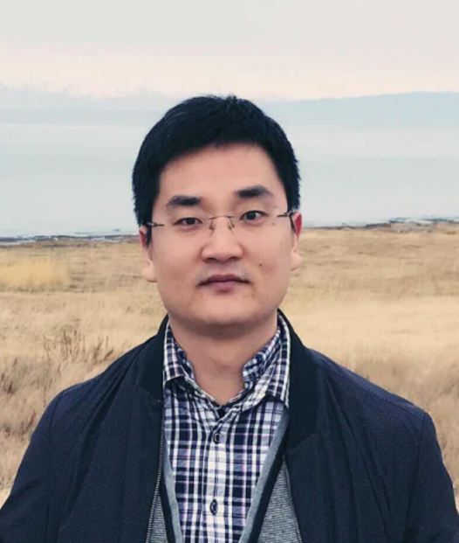

**个人简介：**

哈工大硕士，创客教育指导师、原清华大学深圳研究生院培训学院企业研修中心课程开发部总监，人大附经开、北师大大兴、昌平二中、北航实验等多所学校外聘科技教师，北京市优秀科技辅导教师。近三年辅导学生参加各级科创比赛获奖六十余项，申请专利三十余件。

**分享主题：中学生人工智能创新项目辅导实践**

1. 面向中小学生的人工智能课程如何实施；

2. 如何辅导学生借助人工智能软硬件知识，解决生活中的实际问题；

3. 如何辅导学生撰写创新发明类作品论文。

**内容摘要**

**一、人大附中人工智能领域学生案例分享**

1. **课程开发——反复调整，精益求精**

1. 入职第一个挑战：《数据挖掘》课程

课程开发难点：无相关教材（高中），不了解学情，非师范专业

措施：大量买书，请教师傅和组里前辈，回清华听课

1. 特色课程《机器学习——人工智能核心算法》

* 课程难度大，专业性强，基础要求高
* 课程开发反复迭代，内容不断更新，与时俱进，精益求精

1. 人工智能特色课程群

* 课堂任务和作业全部采用分层式设计，因材施教
* 与其他课程配合形成课程群，逐级培养、深入领域前沿

4. 课程开发

了解学生学情-找准课程定位-明确课程目标-具体教案设计，上述过程反复迭代

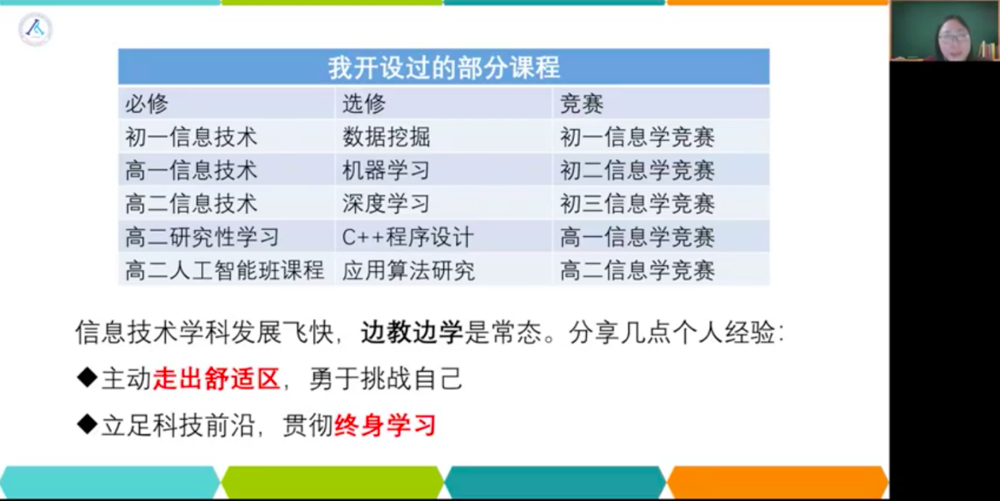

1. **课例设计——立足科技前沿，贯彻终身学习**

课例：揭秘黑洞成像的算法原理

2019年首张黑洞照片发布，针对这一时事热点上了一节公开课《揭秘黑洞成像的算法原理》，介绍了黑洞成像背后的物理学和算法原理，展现了学科交叉的魅力以及创新思维。

讲解过程中忽略所有数学细节和数学原理，仅展示问题的建模和算法图像修复后的效果。重在启发兴趣，学生产生兴趣后会主动想要了解背后的原理（数学知识、算法知识），让学生主动了解人工智能。

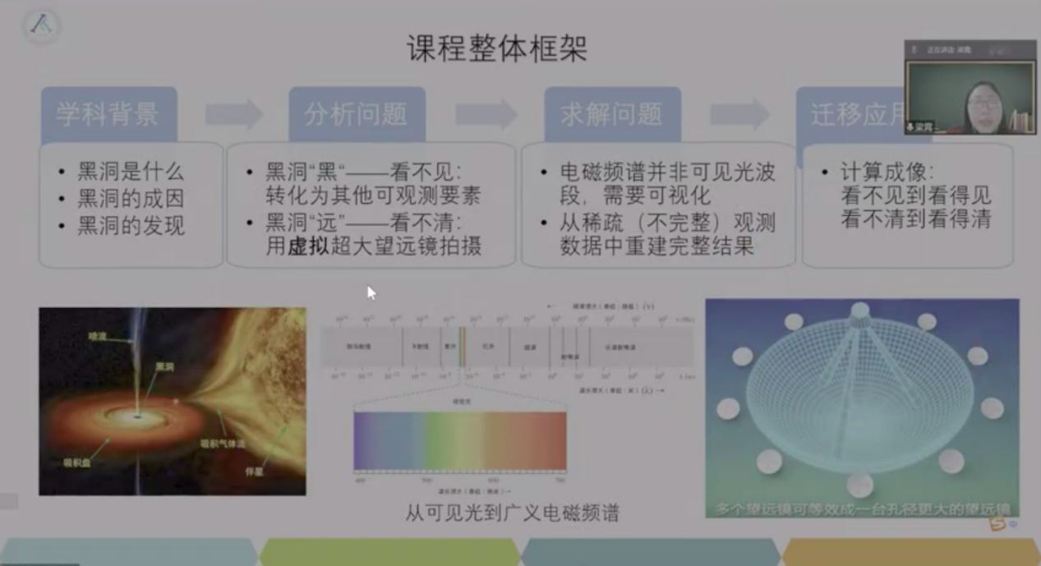

1. **学生成长——高中生的SCI论文**

人大附中高中生崔仁：高一上学期国选课《机器学习》，高一下学期升任助教，高二与梁霄老师合作开课《深度学习》，高二与微软亚洲研究院合作，开始撰写论文。

1. **科技与人文——车之双轮，鸟之两翼**

技术是一把双刃剑，教育工作者在传播知识的同时，更重要的是给学生树立正确的国家观、历史观和文化观，培养学生的文化自信。

1. **网络公益课——传播与引领，责任与担当**

人大附中在人工智能课程开发中经验和成果丰富。2020年疫情期间，中国人工智能学会中小学工作委员会面向全国中小学教师开设免费公益在线直播课程。人大附中有多名信息教师参与。其中，梁霄老师开设了《机器学习——人工智能核心算法》网络公益课。

1. **浙师大附中学生人工智能优秀作品展示**

**（一）Pepper机器人案例展示**

学生利用机器人来解决疫情中人工防疫工作的繁琐和安全问题。

Pepper智能防疫机器人主要涉及四项功能：口罩识别、健康码识别、体温测量、防疫宣传。需要利用到以下技术：

* 性别识别：自带较基础功能，可自主实现。
* 人脸口罩识别：比较困难的技术，花了大概两个月攻克。
* 二维码识别：自带基础功能。
* 红外线测温：自带的传感器较旧，功能满足不了项目的需求。用树莓派无线连接外接测温传感器技术，实现Pepper智能防疫机器人快速测温功能。

本项目技术难度较大，学生不仅需要掌握Pepper机器人的一些自带技术，也要学习人工智能相关知识、算法，要能够利用训练好的模型来实现所需功能。这一过程对学生的发散思维、动手能力以及知识面的广阔度提出了较高要求。还需要不断迭代作品，让作品完善，并在医院、科技馆等实地测试机器人来完善Pepper智能防疫机器人的功能。

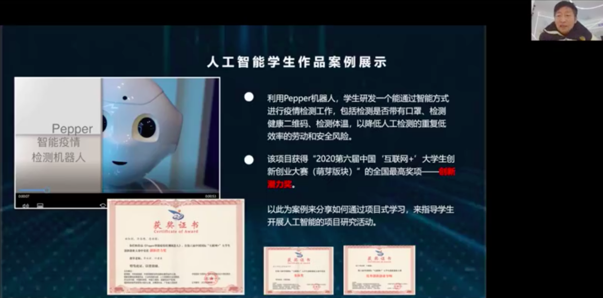

**（二）指导过程**

1. 筛选、构思

面向所有高一新生进行人工智能兴趣小组招新。寒假阶段，会给感兴趣的学生布置大量有关人工智能的阅读任务和基础编程作业，以此作为筛选条件。能够完成任务的同学即可在新的学期加入人工智能项目组，正式开始人工智能知识的学习。学生通过查找资料、开展头脑风暴构思有创意的项目主题。

2. 学习、研究

依据前期工作的不同分工以及学生的兴趣，将学生分成两组——技术组和设计组。

* 技术组：以自主探究为主，深入学习人工智能技术，有针对性地对于项目中的技术难点进行攻克和学习。
* 设计组：负责整个项目的规划，涉及流程图、美工、摄像摄影、项目说明书、路演 PPT等环节。

两个组之间并非独立而是互相合作。两组学生既要对自己的任务负责，也要关注另外学生的工作任务。

3. 项目成果

对项目进行调试整合，从整体到细节，在技术上和制作上均形成一个完整的作品。一个好的作品，不仅技术要够硬，还要得到充分的展示。

在整个指导过程中，老师要记录下来学生学习、进步、创造、迭代的过程，也可以邀请学生分享其阶段性的心得体会，不能弄虚作假。将整个项目完全交给学生，相信学生的潜能。教师仅做好引导工作。

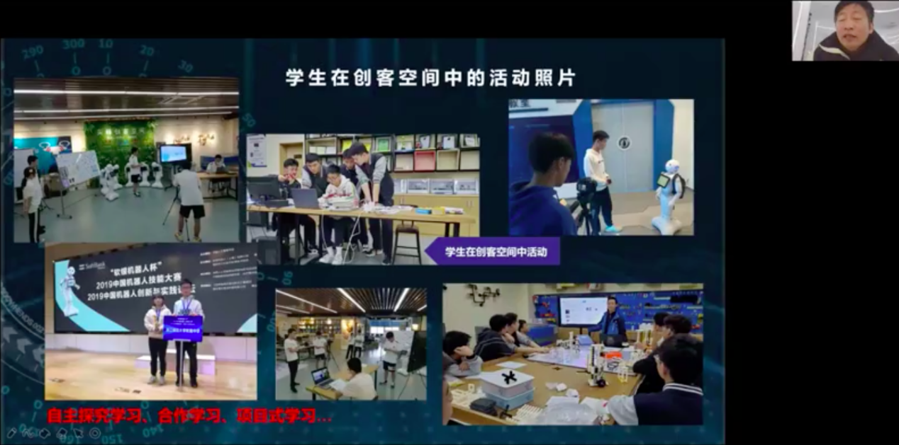

**三、中学生人工智能创新项目辅导实践**

**（一）人工智能课程如何开展**

1. 人工智能课程的设计思路

整体设计思路借鉴《中小学综合实践活动推荐主题汇总》文件的部分内容。文件将综合实践主题活动分为**考察探究活动、社会服务活动、设计制作活动、职业体验及其他活动**四种。基于此，将四种活动融入到一个教学活动项目中形成一种课程设计简易思路：赋予学生一定的社会角色，让其发现所处岗位的困境与对应市场需求，进而通过系列产品的开发设计解决困境与不足。产品制作完成后向目标客户不断宣传推广，反过来进一步推进学生对于职业的体验与感受。

人工智能的五大课程设计主线：借助游戏化教学主线将商业模拟练习主线、知识能力培养主线、创新思维能力训练主线和跨学科知识整合主线联系起来。**商业模拟练习主线**主要就包括成立公司、岗位职责、市场规则、产品立项、产品开发、新品发布等；**知识能力培养主线**涵盖了人工智能基础内容；**创新思维能力训练主线**针对整个智能产品创新设计与开发流程的学习；**跨学科知识整合主线**包括针对不同的设计方案所需的不同领域知识的讲授学习。

1. 课程内容框架：人工智能基础和语音交互；视频识别和深度学习。

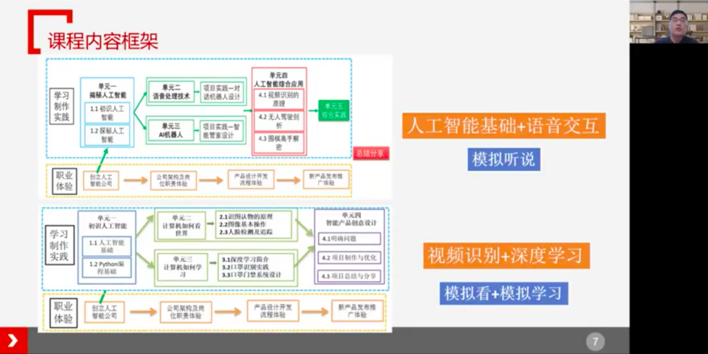

3. 配套教具

开源的教具：可视化编程，功能强大，识别率高，适合课堂环境

专业品牌板子：Python编程无封装、支持深度学习、无需配置学生电脑

各类传感器、执行器

4. 教学基本原则：案例体验为主，知识讲解为辅；解决问题为主，内容体系为辅。

**（二）创新作品如何引导**

1. 智能产品开发流程：发现及描述问题、制定设计方案、制作模型或原型、测试评估优化、展示产品效果、总结心得与体会

1. 创新作品引导环节

（1）发现及明确问题（最重要环节）

环节1：讲解发现问题的方法， 举6-7个学生案例，引导学生分组研讨，头脑风暴。老师对有初步想法的小组给予指导。（学生常见问题：开口就讲我想做什么东西，而不是我发现了什么问题；否定其它同学想法；担心犯错或者想法不完善，不敢表达。）

环节2：如果同学们还是没有思路，老师再分享5-6个相关案例，继续拓展学生思路。如果有小组已经有了初步思路，老师带领全班同学一起分析这个问题（实用性、创新性、可完成性），加深学生理解，提高其他组同学积极性。

环节3：如果同学们实在没有思路，老师会提供更多的学生案例，让他们挑选感兴趣的方向，找出进一步完善的创新点。

（2）产品设计及优化

基本要求：针对要解决的问题，同学要能查找整理相关资料，找出合理的解决方案。

更高要求：针对要解决的问题，还要做调研，如实地考察、问卷调查等。

**（三）研究论文辅导**

教师需要对论文撰写基本要点进行详细讲解，并展示相关的论文模板，对学生的写作成果进行及时反馈。

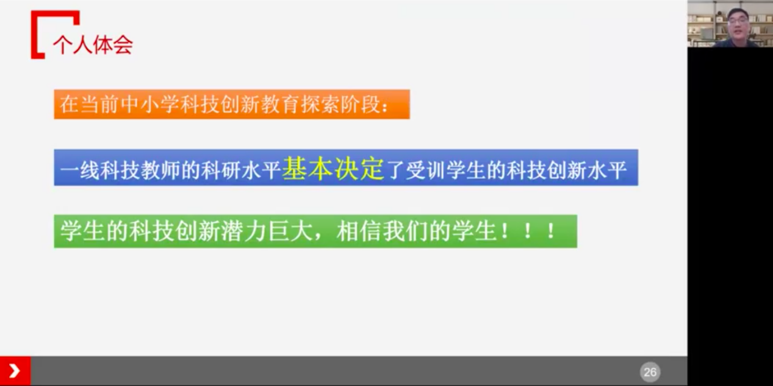

**讨论问题**

**1. 关于报名：对老师是否有学历限制？先有项目再报名，还是先报名再组织项目？**

观点：对老师没有学历限制。报名时先提出创意和想法，不用已经做出项目，后续再完成即可。如果创意和想法缺乏条件和设备支持，主办方可以对接企业资源。有很多企业愿意为中小学人工智能教育作出贡献，共同把这件事做好。

**2. 关于课程开展：学校如果开展信息技术/人工智能课程？条件比较差的地方如何开展？**

观点1：义务教育信息科技课标对3-8年级信息科技课程课时作出要求，1-2年级和9年级更多地是将这些内容穿插到其他课程中。

观点2：该课程目标旨在培养学生的科技创新能力，可能不太适合普及。有一些师资培训资源，会分享到群里，选择适合的使用。

观点3:以前，初中老师教授信息技术课程比较自由。但是目前，尤其是新课改之后，北京地区要求优先教授会考内容，初高中阶段也不适合教太高深的内西，较难内容适合信息技术素养较强的学生。需要针对学校和学生的情况开课，学校的整体课程体系架构、能提供的平台很重要，在此基础上开展课程会比较顺利。

观点4:在中学开展人工智能教学确实需要克服很多困难，需要学校、家长支持，还需要自身技术的成长。现在主要是科创类课外兴趣小组的形式，有消息说高中会率先开展课堂类的人工智能教学。

**3. 关于教师成长：教师对自身发展需求强烈，但有些迷茫。如何当好老师？去哪儿学习这方面的课程？**

观点：“元卓计划”已经进行了大概1-2年。目前每周六上午针对教师群体开展一系列活动，教师们可以一起学习、讨论、进步，这是促进自身发展的一条路径。

**4. 关于信息技术竞赛。**

观点：要考虑参加竞赛的目的。内卷严重，拿奖需要消耗较多精力。如果是为了培养学生兴趣，可以用多种方法引导学生。

会议记录 | 李怡琳 黎炜豪 张涛

材料整理 | 林钊羽 王雨荷

材料审核 | 张进宝

统筹校对 | 王君秀 陈虹宇

**第二期：人工智能在未来智慧教育中的创新应用**

**2022年1月15日活动日程**

|  |  |  |
| --- | --- | --- |
| **时间** | **主题** | **主讲人** |
| 10:00-10:10 | 活动开场 | 北师大智慧学习研究院姚有杰 |
| 10:10-10:50 | 人工智能在未来智慧教育中的创新应用 | 之江实验室工程专家黄程韦 |
| 10:50-10:55 | 幸运抽奖 |  |
| 10:55-11:25 | 如何提出一个AI课题 | 上海人工智能实验室智能教育中心算法研究员张崇珍 |
| 11:25-12:00 | 讨论交流和总结 |  |

**嘉宾简介**

**一、黄程韦**

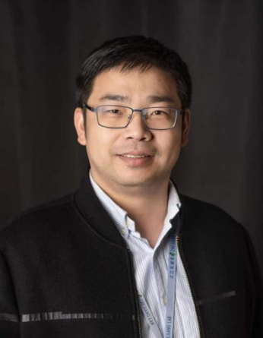

**个人简介：**

之江实验室工程专家，博士毕业于东南大学信息科学与工程学院，并赴美国休斯敦大学开展人脸识别方面的研究。曾担任苏州大学副教授、苏宁技术研究院高级研究员。目前在之江实验室智能教育研究中心，从事智能计算在教育领域中的应用研究和产业发展。

**分享主题：人工智能在未来智慧教育中的创新应用**

本主题将介绍人工智能的基本方法和基本思想，分析当前AI应用的典型案例，讨论如何通过数据驱动新业务、如何通过标准化和数字化减少繁重的重复性劳动。以ZERO智慧教学平台为例，通过云平台能够帮助教师便捷的制作教学内容，通过知识图谱技术能够梳理碎片化的知识点，并提供内容的分享、搜索和聚合。再如，以个性化的学习场景为例，通过对学生个体的数据画像建模、对学习过程数据的采集和研判、对学习效果的数字化评测，能够发挥机器的优势，以“千人千面”的方式协助教师为每一位学生提供个性化的学习内容。

**二、张崇珍**

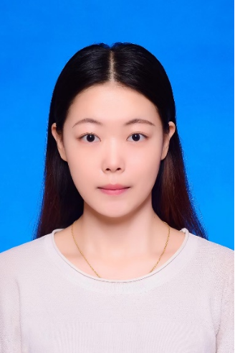

**个人简介：**

上海人工智能实验室智能教育中心算法研究员，毕业于华东理工大学，研究方向为计算机视觉、生成式对抗网络等，曾在CELL子刊Patterns、IEEE TNNLS等期刊发表论文。现在上海人工智能实验室智能教育中心推动人工智能科创开源教育等项目。

**分享主题：如何提出一个AI课题**

本主题将带领大家认知AI，从多个维度讲解提出AI课题的方法论，熟悉提出优质AI课题的常规路径。并通过大量的AI科创作品介绍，让大家感受到优秀AI科创课题的独特魅力。

**内容摘要**

**一、人工智能在未来智慧教育中的创新应用**

**（一）“人工智能+教育”的背景**

人工智能生态日臻完善，教育技术步入“人工智能+教育”阶段。

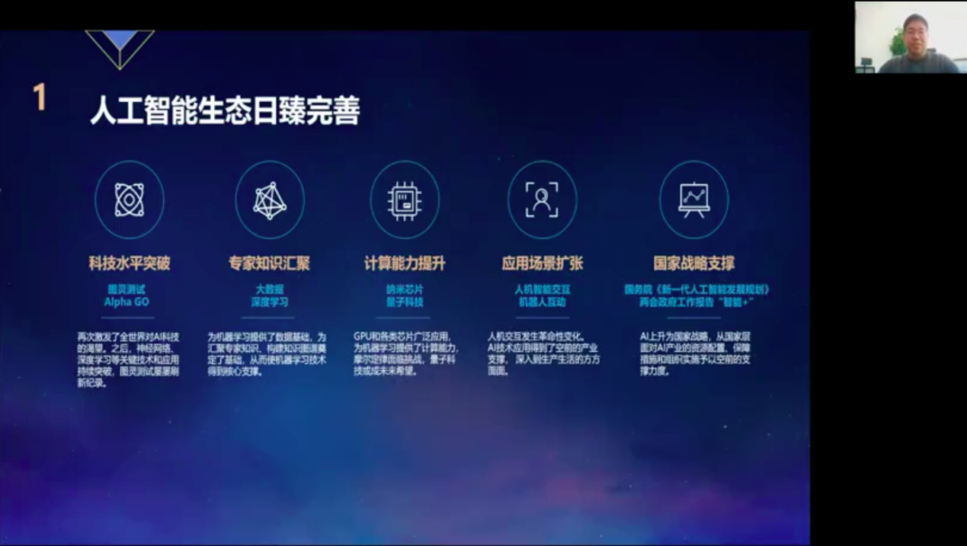

**（二）未来学校场景下的创新**

1. 未来学校的教育新理念：以人为本，着力提高学生的八大能力（生命力、品格力、学习力、阅读力、探究力、创造力、平衡力、审美力）。

2. 未来学校的教育新技术

（1）新技术的定位：一方面，技术可以结合教育场景获取到大量必要的数据；另一方面，新的交互感知技术能够催生教育场景下新的教学产品与体验。

（2）新技术的价值：促进教育公平，提高教学效率，推动学习科学的发展，为课堂带来新的教学体验。

（3）新技术的内容：学生画像、情感计算、行为分析、智能感知、表情合成、虚拟数字人等技术。

3. 未来学校的教育新服务：师生画像、标签体系、个性化教学、智能感知、互动课堂、内容制作等。

4. 未来学校的教育新应用：互动课堂（[https://github.com/alive-jh/Alive](https://github.com/alive-jh/Alive；)）、知识图谱、在线教学平台、虚实结合、虚拟教师、之江天枢人工智能平台（<http://tianshu.org.cn/>）等。

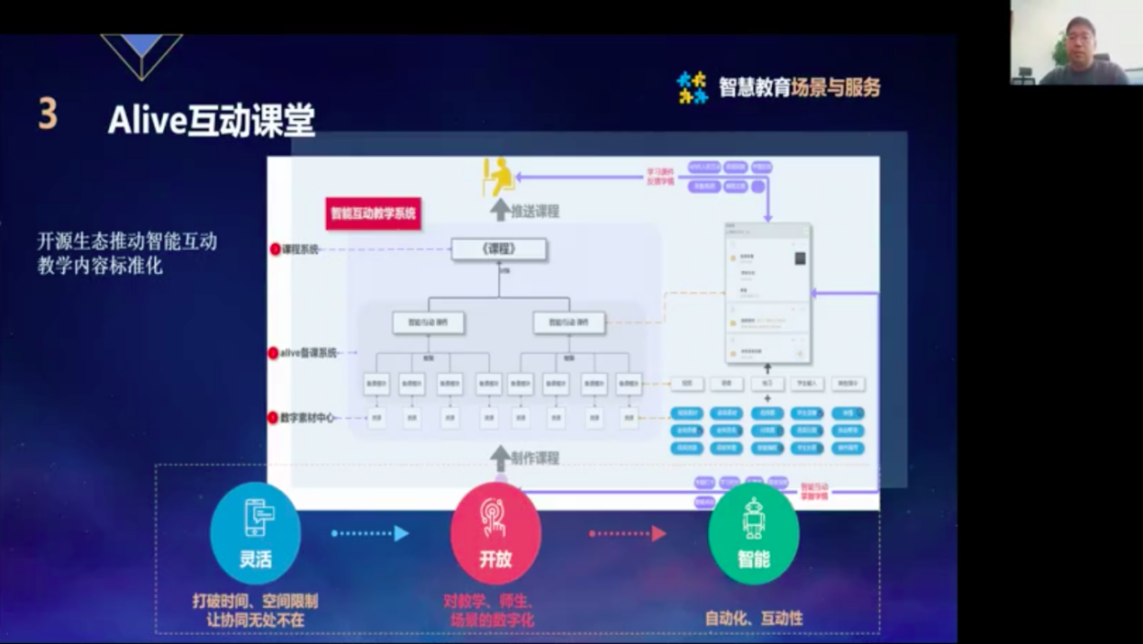

**（三）人工智能+教育如何助力个性化学习**

1. 个性化学习内容的建设

课程内容建设，包含了丰富的知识体系。课程内容及其产生的数据，是算法研究的基础。对知识点的联系建立细粒度结构，有助于帮助教师和学生制定个性化的、精准的学习计划。

根据实际学习内容，设计不同的预处理模式，增强算法模型的通用性。通过文本处理技术对原始课本和学习内容，进行预处理，解析数据结构，构成算法模型可以输入的规范数据。

2. 个性化学习解决方案

通过错题集、线上学习行为等数据的挖掘来为教学管理者提供丰富的、有价值的信息；根据行为数据、学情数据、认知特点以及评测结果来了解学习者的掌握程度，为提高学习者的满意度提供依据；通过知识图谱构建知识树体系，结合人工智能自动导航分析每道题对应的教学知识点，并进行自动智能的难度程度分析、教学内容推荐，促进个性化学习。

**二、如何提出一个AI课题**

**（一）上海人工智能实验室**

上海人工智能实验室是我国人工智能领域的新型科研机构，开展战略性、原创性、前瞻性的科学研究与技术攻关，突破人工智能的重要基础理论和关键核心技术，打造“突破型、引领型、平台型”一体化的大型综合性研究基地，支撑我国人工智能产业实现跨越式发展，目标建成国际一流的人工智能实验室，成为享誉全球的人工智能原创理论和技术的策源地。



上海人工智能实验室智能教育中心立足国家新时代人才强国战略目标，围绕人工智能素养普及，提升青少年素养及技能，同时打造人工智能教师生态圈，与顶级科研机构、高校和企业合作研制有自主知识产权的人工智能开源教学工具，建设产学研一体化的青少年人工智能科教平台，开发人工智能与其他学科的融合式课程，并将相关技能纳入中小学课程及职业技术教育培训的资历认证体系，构建有创新力和生命力的国际人工智能教学社区，为国家持续培育一大批与时代发展同频的具备人工智能素养的青少年人才，为加快建设科技强国夯实人才基础。智能教育中心曾开展青少年AI未来夏令营实践，包括基本概念介绍、技术性教学以及科学论文写作。该夏令营共孵化出九项优秀AI课题，并在国际青少年人工智能交流展示会（IAIF）等平台取得优异的成绩。

**（二）如何提出一个AI课题**

1. 场景驱动

（1）时事热点：如疫情期间的戴口罩检测问题、电动车进入电梯检测问题等。

（2）助老助残：如盲人视弱、脑卒中患者在康复后期手部的康复以及孤独症患者等。

（3）环境保护：如垃圾分类、山火预防、沙尘暴等问题。

（4）自身生活：从自身兴趣或观察所处社区生活出发选择主题。如羽毛球轨迹分析、健美操姿态矫正等。

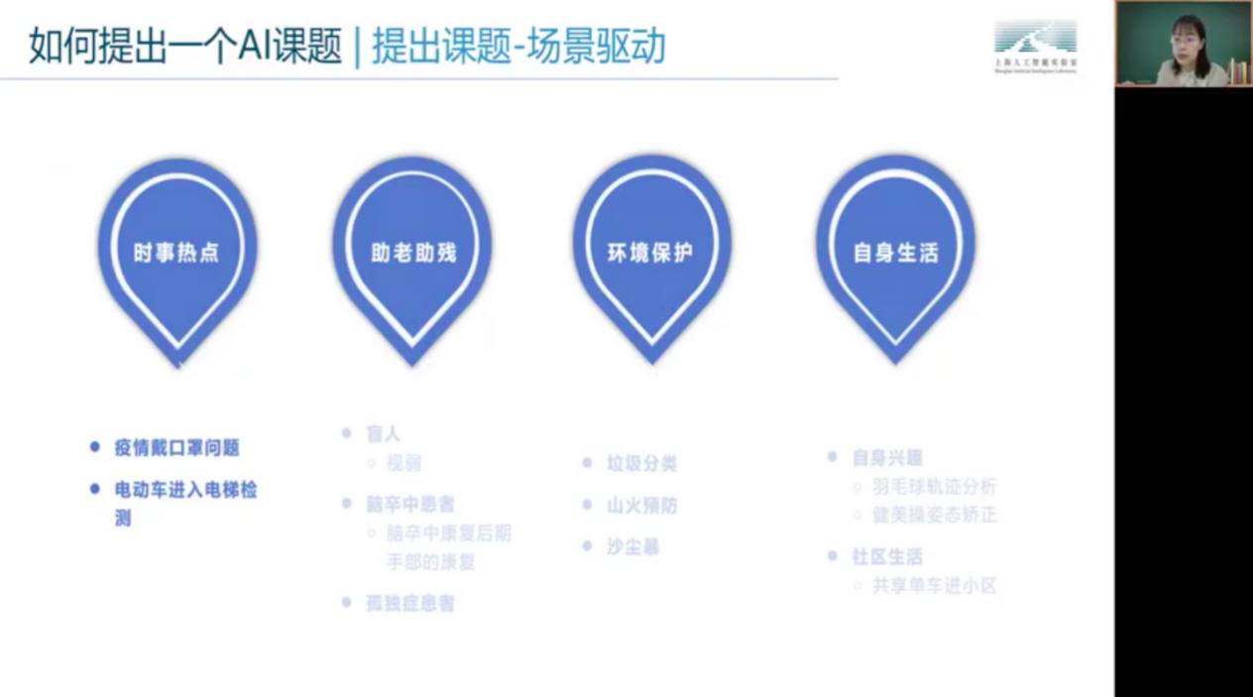

2. 课题驱动

基于历届创新大赛获奖作品发散思维，迁移创新。如将第五届全国青少年创意编程与智能设计大赛中的行人闯红灯限行系统案例，其核心技术为行人检测。学生可以将此技术迁移到校园安全检测、智能跟踪行李箱系统、智能人体跟踪小车等应用场景中。

3. 技术驱动

当学生对技术本身具有兴趣和一定的基础，可以采用“带着技术找课题”的思路。以“人脸识别”技术为例，学生从基础的技术出发，最终实现算法、前端、硬件三部分融合的全面学习。

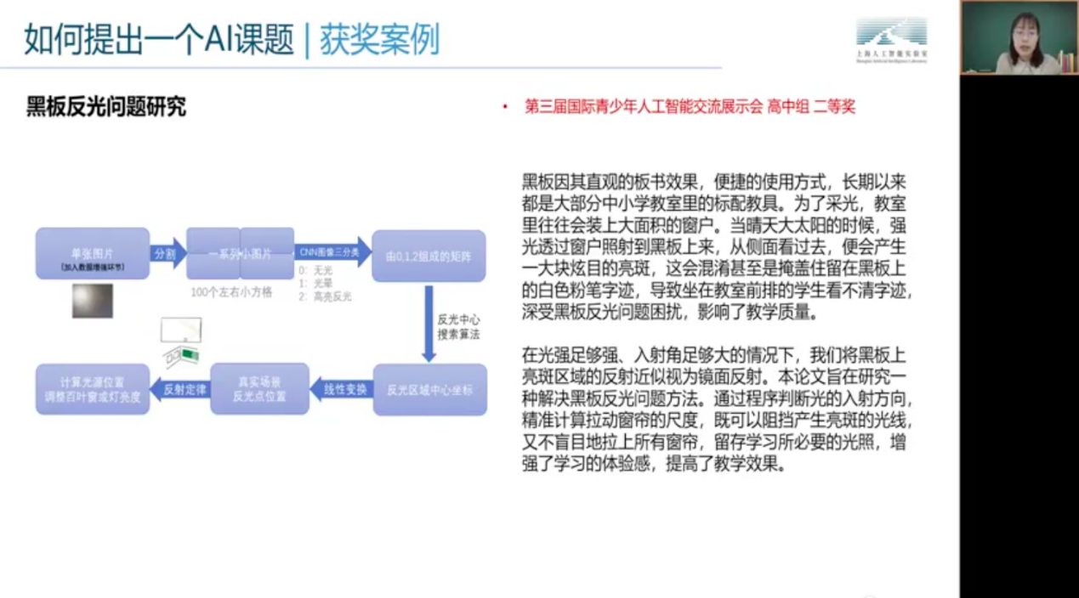

**（三）青少年人工智能人才培养项目**

上海人工智能实验室智能教育中心正在推进青少年科创开源项目，旨在普及青少年人工智能素养和技能培养，推动人工智能教育的公平化发展，打造有创造力和生命力的开源算法中学科创生态圈，为国家持续培育一大批与时代发展同频的具备人工智能素养的教师与青少年人才。

**讨论问题**

**1. 信息技术教师开展人工智能教育面临各种挑战，比如技术本身的难度，不同地域的条件差异。希望得到师资培训、教材和技术的支持，希望科研机构能提供开源系统让老师体验。老师们关心科研机构提供平台具体的使用过程以及在学校落地的成本。**

观点：“元卓计划”后续活动会对平台使用做详细介绍。上海人工智能实验室在2月中旬会针对AI工具使用启动第一批教师培训。有的老师所在的学校硬件条件比较受限，校方支持力度有限。可以先购置一些比较便宜的硬件板子，可能并不是做AI项目，只是简单的造物或者创客。但是通过这些简单的东西去参加一些公益性质的创意性比赛，可能拿到一些奖项和相应的支持。公益的夏令营大家都可以参与，多多益善。

**2. 如何培养AI思维（计算思维和逻辑思维）？**

观点：在做课题的过程中，启发学生提出问题，引导学生做技术调研、技术可行性分析和技术方案的制定，从而培养计算思维与逻辑思维。

**3. 目前的人工智能辅助教育，工程师思路与学校实际需求之间有很大差别。我们对于未来学校的理解，还是教育信息化思路，着力点并没有本质变化。是否应该做出改变？智能教育真正的亮点到底在哪里？如何更有成效？**

观点1:我认为做出来的项目能够更好地改变我们的生活就很好。这个适合一部分学生而不是所有学生，探索对学生本身的要求还是比较高。需要最新或者能够支持的设备。对于乡村学生来说，他们原本的的知识基础和系统化资源比较有限，在实践方面难度很大，对于一线城市的学生实施的可能性更大。

观点2:需要信息技术老师从学生的个性化学习角度出发，激发内生动力，让青少年动起来。不仅仅是让他们学和用，做东西而已。工具和技术是属于他们的，只有他们把人工智能的思维理解清楚了，人工智能的应用才能够找到真正的生长点。

**4. 便宜并且符合需要的板子该去哪里购买？**

观点：根据老师的实际需求、项目的方向，购置相应的就好。可以关注谢作如老师（创客专家）之前推出的掌控板等。具体可以在群里咨询谢作如老师。

会议记录 | 胡晨 吕章雯

材料整理 | 林钊羽 王雨荷

材料审核 | 姚有杰

统筹校对 | 王君秀 陈虹宇

**第三期：“高-普”合作共促青少年人工智能教育**

**2022年1月22-23日活动日程**

|  |  |  |  |
| --- | --- | --- | --- |
|  | **时间** | **主题** | **主讲人** |
| 1月22日 | 10:00-10:05 | 活动开场 | 北师大戴在林 |
| 10:05-10:45 | 高校教师助力青少年人工智能教学探索与实践 | 天津大学智能与计算学部副教授翁仲铭 |
| 10:45-11:25 | 北师大二附中人工智能教学实践分享 | 北师大二附中高级教师罗明勇 |
| 11:25-11:30 | 幸运抽奖 |  |
| 11:30-12:00 | 讨论交流和总结 |  |
| 1月23日 | 9:00-11:30 | “元卓计划”项目申报在线辅导 | 创客教育指导师王继飞 |

**嘉宾简介**

**一、翁仲铭**

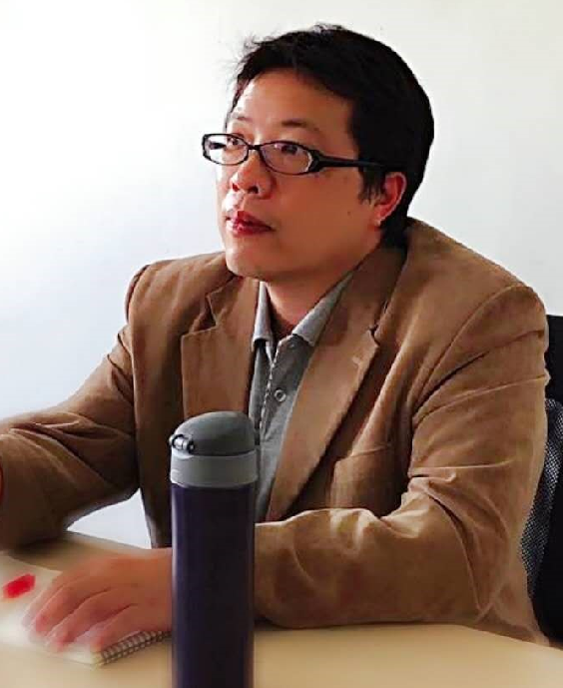

**个人简介：**

天津大学智能与计算学部副教授，博士生导师。中国台湾中正大学计算机学院资讯工程博士，美国乔治亚理工学院研究学者，主要的研究方向为人工智能、自动驾驶、物联网、计算机视觉、机器学习。共发表相关研究论文60余篇，物联网与虚拟现实等方向教科书共五本。

**分享主题：高校教师助力青少年人工智能教学探索与实践**

高校人工智能专业的科研工作者和教师，不仅承担着高校学生培养的任务，还有责任支撑与助力义务教育阶段人工智能的发展。本讲座中，翁仲铭老师将介绍由其领衔主持的《全球中小学人工智能教育支撑环境白皮书》研究项目的基本发现，结合自身的高校教学与研究，以及参与的青少年人工智能教学实践活动，分享他在这一过程中的思考与建议。

**二、罗明勇**

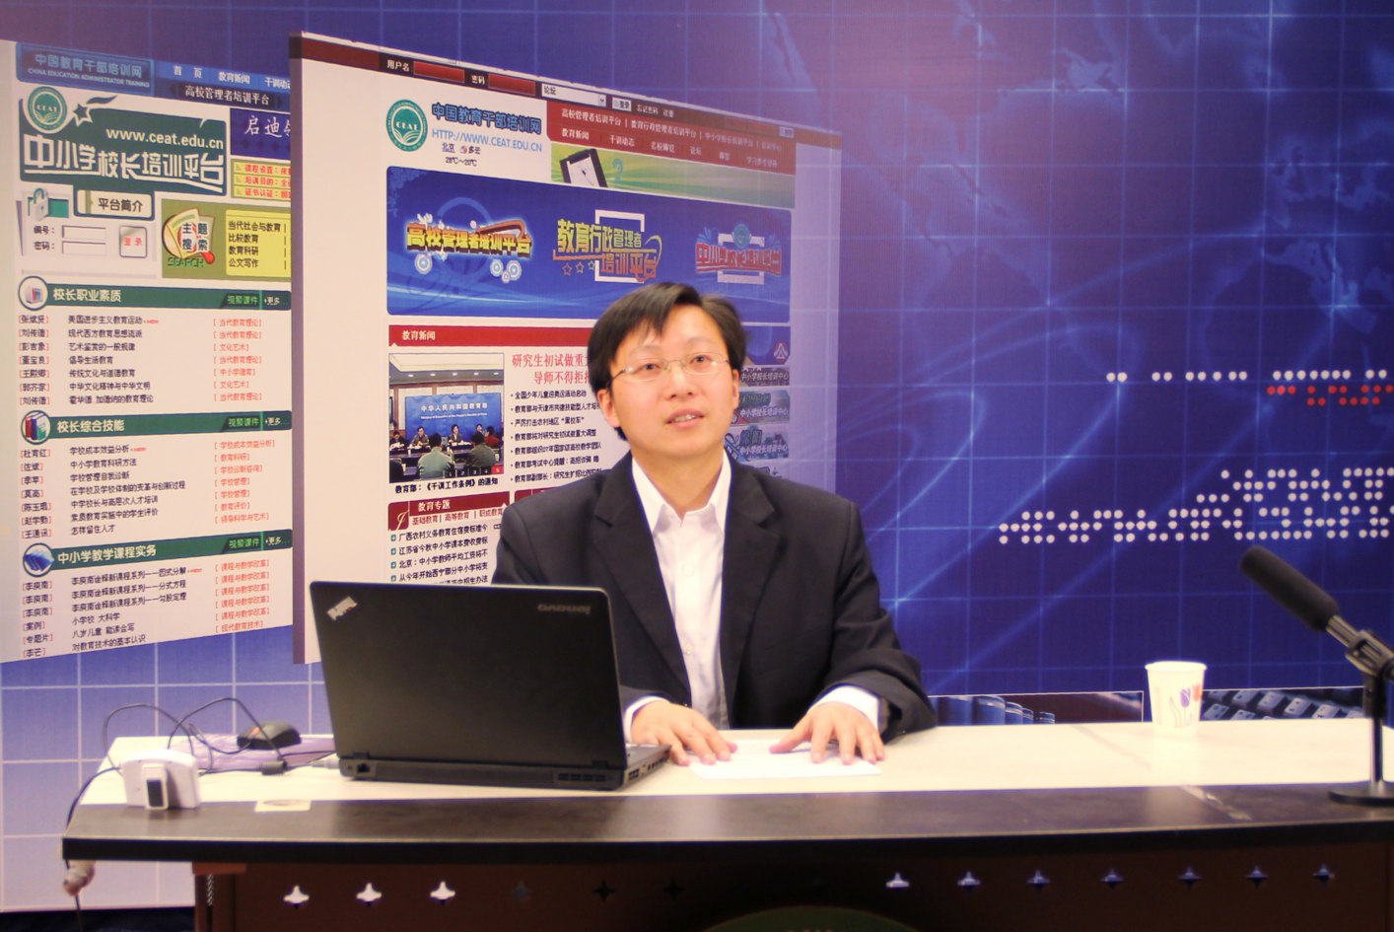

**个人简介：**

北京师范大学第二附属中学高级教师，北京市西城区骨干教师、中国教育信息化专业委员会理事。多年来一直以核心身份参与教育部教育管理信息中心负责的《中国互联网学习发展报告》之《中国人工智能教育（基础教育）发展报告》撰写。现负责学校人工智能课程建设、学校数字化学习发展工作。

**分享主题：北京师大二附中人工智能教学实践分享**

结合学校人工智能课程开发与教学实践，聚焦课程实例、对外合作与助力学生成长视角，分享学校开展人工智能教学的经验、体验与思考。

1. **王继飞**



**个人简介：**

哈工大硕士，创客教育指导师（师资级）、原清华大学深圳研究生院培训学院企业研修中心课程开发部总监，人大附经开、北师大大兴、昌平二中、北航实验等多所学校外聘科技教师，北京市优秀科技辅导教师。近三年辅导学生参加各级科创比赛获奖六十余项，申请专利三十余件。

**分享主题：“元卓计划”项目申报在线辅导**

1.人工智能创意产品设计的整体流程；

2.如何发现问题，明确选题？

3.如何收集信息、调研确定设计方案？

4.“元卓计划”项目申报书PPT的撰写讲解。

**内容摘要**

**一、高校教师助力青少年人工智能教学探索与实践**

**（一）背景**

人工智能技术在各产业及人们的日常生活中应用愈加普遍，人工智能与K-12教育的结合亦逐渐成为全球关注的热点。教什么是人工智能课程开设的关键问题。学习目标是教师进行后续教学设计和实践的基础。

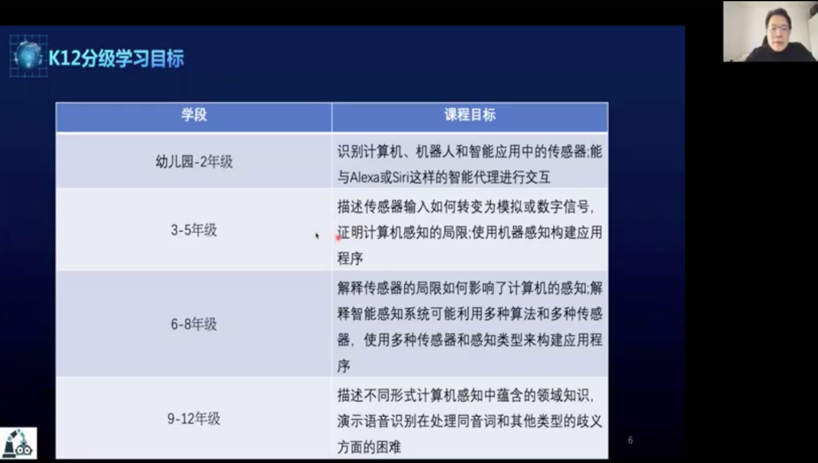**（二）人工智能课程开展途径**

1. 中小学内部由学校和教师发展起来的实践

（1）在STEM或创客课程中引入人工智能的内容

当前课程中教师们更倾向使用机器人套件，但一些更为零散的模块工具或许更适合教学，能让学生摆脱机器人的形象和功能限制，在了解工作原理的基础上，根据生活实际的需要和自己的兴趣自由构建和创造作品。

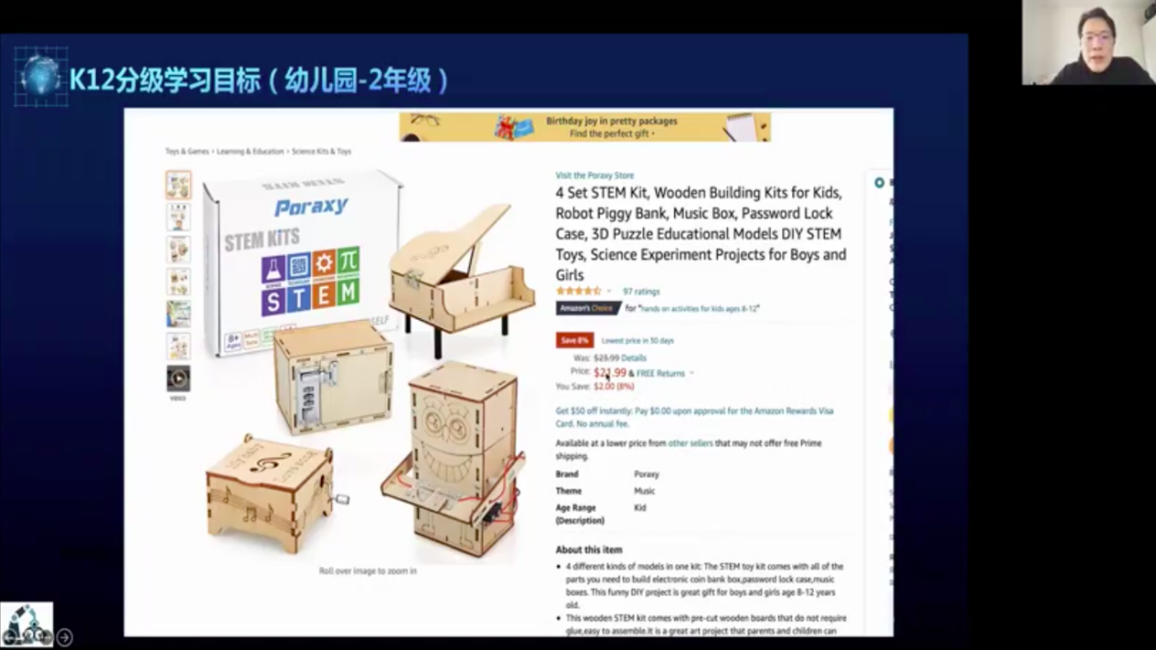

1. 开设专门的人工智能课程

教师开展人工智能教学的痛点：应该选择何种开发的程序语言？怎么教小学生卷积求和等数学概念？不知道从哪里找AI模型需要的数据；AI模型训练耗费时间，且多需要有GPU的电脑；AI模型迭代太快，教师跟不上脚步。

1. 中小学外部力量如高校、事业单位、科研院所等推动发展的实践

**（三）全球中小学人工智能教育支撑环境白皮书**

为更好地为一线教师提供人工智能教学资源与工具等支撑，《全球中小学人工智能教育支撑环境白皮书》将于不久后免费向社会发布。本书分为六大模块：人工智能与教育概述、开放教育资源与教师在线发展社区、K-12人工智能教材和教学模式、K-12人工智能算法和数据、人工智能实验室、总结与展望。白皮书的主旨是在不同的学科中融合人工智能模块，让学生能够潜移默化地体验和认识人工智能的各个模块。

**二、北京师大二附中人工智能教学实践分享**

**（一）AI教学必然会面临的问题**

1. 人工智能知识域的自学习问题：人工智能的内容体系庞大，教师开展人工智能教学，首先要学懂人工智能相关知识，其次在学懂了之后给学生讲明白，最后要能够通过算法和程序设计进行实践，这样才能让学生有所收获。

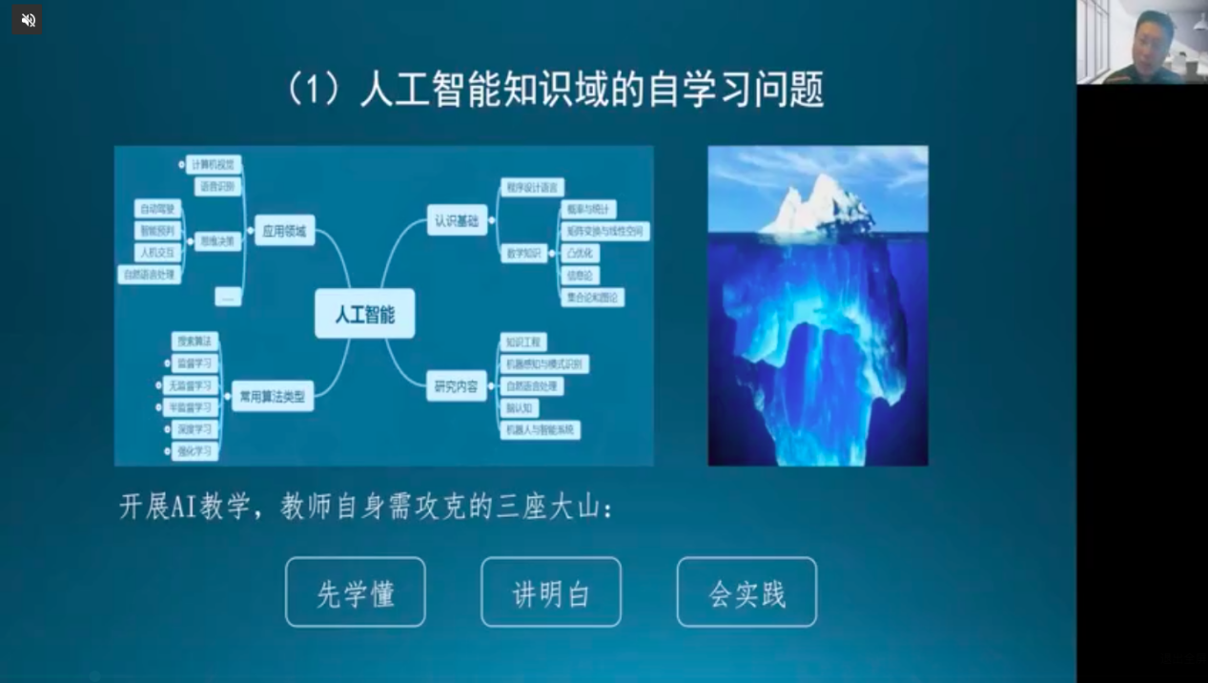

2. 人工智能教学配套装备与教材选择问题

3. 人工智能课程实施问题：如何在课堂上有效开展教学，如何兼顾做好人工智能教育普及与后备智能创新人才的培养。

**（二）学校AI教学实践初步探索**

1. 从课程合作走向自主探索

从智能搜索算法引进人工智能，对普通学生难度较大；从单一学科视角去看待人工智能，师生视野都有局限；从学术理性视角理解与实施人工智能教学，教学过程会有很大挑战。

2. 从单一项目教学实践走向资源融合与学科交叉

在内容选材方面，从学术理性视角走向应用领域；突破单一学科局限，迈向学科交叉方向；在教学实践方面，专家支持、资源融合、学校主导；在教学方式方面，由基于主题的问题解决迈向项目式学习。

实践效果：学生普遍能接受、能理解，并能用数学工具，解决实际项目实施问题；形成了一些传统计算机视觉处理问题的基本思想与方法；奠定了学校深入开展人工智能教学的实践基础。主要不足：课程项目以智能编程及数据验证为主，趣味性不足。

3. 从兴趣孵化走向育人体系设计

（1）学生成长需要有结构与体系的课程支持。在推进人工智能教育过程中，学校聚焦以下方面，研究形成了学校人工智能课程结构，即关注学生对AI知识体系的认知规律，聚焦计算思维与实践创新能力的培养；关注学生兴趣与志向发展，为不同志向学生供给适合的成长平台；关注人才培养基数，突出人工智能的普及与人工智能的专长培养并重，构建形成了金字塔型的人工智能课程结构体系。

（2）课程实施需要主动“找”课时空间。结合学校实践，提出了人工智能课程实施的主要空间：IT学科课程、校本选修课、项目实验班、人工智能社团。

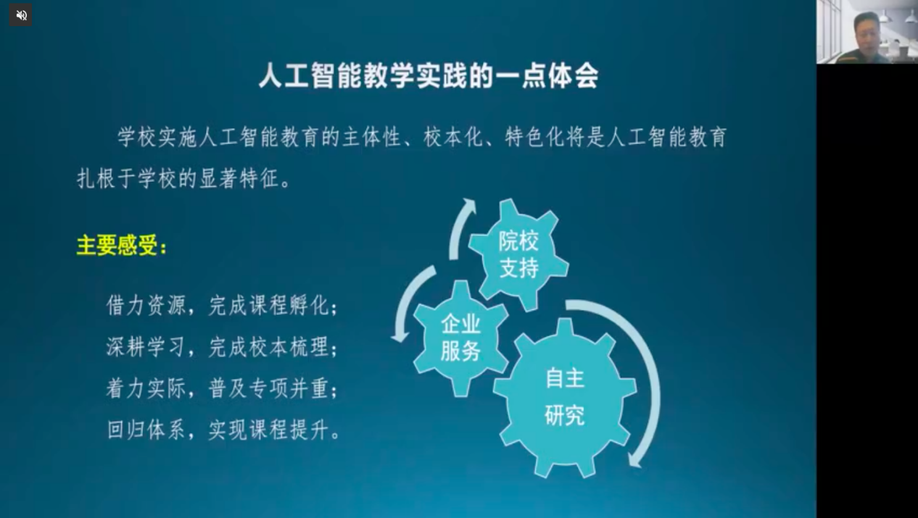

**（三）指向创新育人的新思考**

从学科视角看，在中小学系统普及与推进人工智能教育的主阵地还在于信息技术学科。从普及视角看，当前信息技术学科承载的人工智能普及内容，还不足以匹配智能时代，社会对智能创新人才渴望的诉求。由此，学校提出推动信息技术整体升级的设想，即，在课标精神指导下，借助信息技术学科大概念，将人工智能内涵与外延内容，统一整合于信息技术课程内容中，利用现有课时空间实现智能教育。

**三、“元卓计划”项目申报在线辅导**

**（一）初识人工智能**

广义来说，人工智能是通过机器来模拟人类认知能力的技术。

人工智能模拟听：语音唤醒、语音识别、语音合成

人工智能模拟看：可以区分识别具体是什么

人工智能模拟学习：AlphaGo围棋

**（二）智能产品设计的一般过程**

发现及描述问题、制定设计方案、制作模型或原型、测试评估优化、展示产品效果、总结心得与体会

**（三）发现及描述问题**

1. **什么是好问题？**可以根据“三个是否”判断：

* 是否是实际问题？（实用性）
* 是否当前可以解决？（可完成性）
* 是否值得解决？（价值性、创新性）

中小学生在选择问题时还需满足：

* 自发性原则：选题应体现研究者本人的兴趣，符合自己具备的知识水平和所处的环境条件。在听取他人提供的选题意见时，要认真思考做该项目研究是否是最佳选择。
* 科学性原则：选题必须以先进的科学理论和科学事实作为依据，包括选题的指导思想，分析变量和自变量的方法，运用比较分析的方法，确定研究课题的过程。

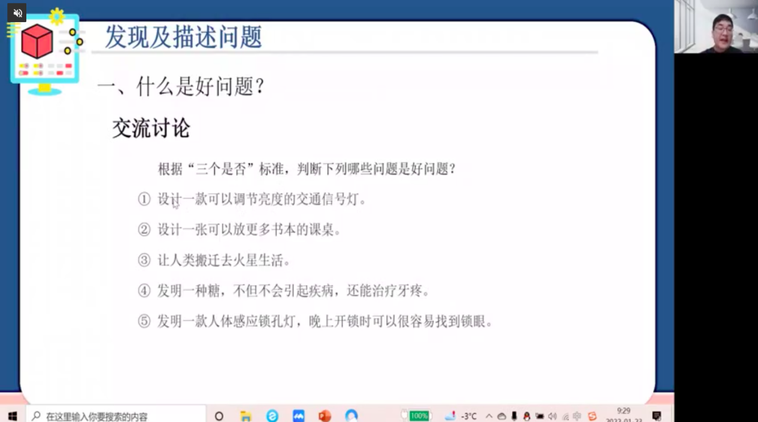

2. **如何发现问题？**

（1）需求感知法：从社会现实问题的难点中选题。首先要判断选题是否为科学问题，如何把一般问题转化为科学问题。

|  |  |
| --- | --- |
| **社会问题** | **课题** |
| 地摊经济 | 智能地摊售卖机器人 |
| 新冠疫情 | 智能防疫消毒快递收发装置  医院智能防疫电梯 |
| 北京冬奥会 | 冬奥智能禁烟装置  冬奥会智能停车场 |
| 交通安全 | 疲劳驾驶监测仪  防酒驾监测机器人 |
| 运动健康 | 运动伤害急救智能助手  智能解压机器人 |

1. 偶然发现法：留心观察社区、家庭、学校中不方便、不便利、不环保等方面的问题。

|  |  |
| --- | --- |
| **场景** | **课题** |
| 社区生活 | 智能文物防护机器人  无接触取外卖架 |
| 学校教室 | 智能教学助手  智能储物柜 |
| 家庭生活 | 智能浇花装置  智能厨房助手 |

1. 课堂延伸法：从已有的选题或课本学习中延伸拓展、进而发现研究问题。

|  |  |
| --- | --- |
| **已有课题** | **拓展课题** |
| 智能地摊售卖机器人 | 蔬菜水果自助称重售卖机 |
| 智能浇花装置 | 智能植物护理系统 |

（4）变换角度法：从不同角度选题。同样的问题，选择的角度不同会得出不同的结论。

|  |  |
| --- | --- |
| **课题** | **角度** |
| 生活垃圾分类回收监测系统 | 基于人脸识别的学校食堂残余食物智能检测系统；  基于人脸识别应用到教室内的有效废纸回收装置；  基于表情识别的智能唤醒闹铃机器人 |

（5）问题扫描法：多看国内外与自己学科相关的书刊、论文，寻找别人研究里的差错、遗漏、缺陷或未完成的问题，站在别人研究的基础上，更深入地探寻解决问题的思路、方法和技术等问题。

（6）疑问猜想法：从怀疑、猜想中选题。例如黑洞照片是如何形成的，雾天为什么能拍出清晰地照片。

3. **怎样描述问题？**

5W1H法：从What、When、Where、Who、Which、How方面对问题加以描述。

|  |  |  |
| --- | --- | --- |
| **何事** | 指的是什么，什么事，什么问题，问题的表现是什么 | 花盆里的绿植缺乏照顾枯萎了 |
| **何时** | 指的是什么时候，什么时候发生,什么时候有问题的 | 全家外出旅游的时候或忙于学习工作的时候 |
| **何地** | 指的是在哪，在哪发生的问题等等，具体到某个地点 | 家里 |
| **何人** | 指的是谁，谁发现的，谁造成的，是否人为原因 | 养绿植的人 |
| **频次** | 指的是问题发生的频率，规律等 | 经常 |
| **如何** | 指的是问题造成的影响是什么 | 需要经常更换绿植，并且影响家人的心情 |
| **用一段话描述要解决的问题：**  当前，大多数家庭都会在家中摆放一些绿植，美化环境，愉悦心情。但是当全家外出旅游或平时忙于工作学习的时候，这些绿植常常会因为缺乏照料而枯萎凋谢，导致需要经常更换绿植，并且影响家人的心情。 | | |

**（四）制定设计方案**

1. 收集信息：收集现有相关产品方案、分析相关资料文件、用户调查、专家访谈等。

2. 设计分析：面对收集到的各种信息，要根据上一环节提出的设计要求，找出设计需要解决的主要问题及创新点，并分析其可能的解决方法。

3. 方案构思：根据设计分析的结论，大胆构思、挖掘创造潜力。

4. 方案呈现：提出多个方案构思并用草图或文字的方式进行方案呈现。

5. 方案筛选：如果有多个方案，团队成员可以依据一定的原则，对方案进行筛选。

**（五）产品模型设计**

智能产品模型设计环节主要包括：物料选择、程序编写和产品搭建三个部分。

**（六）测试评估优化**

测试是检测和试验的总称。测试的目的是检验产品在操作、使用过程中，其结构和技术性能方面是否达到预定的设计要求。

在测试的基础上，还需要对设计方案和产品进行全面的评估并进行优化改进。一般可以将科学、实用、安全、经济、美观、新颖作为产品的评价原则，并以此作为优化设计的方向。

1. **“元卓计划”项目申报书PPT撰写示范**

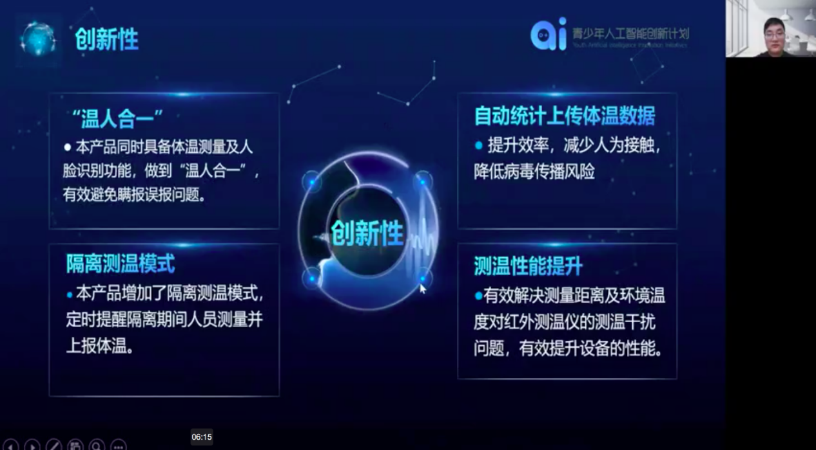

**讨论问题**

**1. 没有开过人工智能课程和社团的中小学如何开设课程呢？**

观点1：不用选择很昂贵的设备，选择易于动手、便宜的设备更好开展课程。OER资源很多，可以多关注，不用花很多费用，利用手上教材即可。学习不应该被高价设备影响，应该是大家可以接受的。带回家庭继续学习是对青少年最好的方法。

观点2：中小学的AI教育，不应该是强调数据和算力，也不是强调硬件和编程。更主要的是了解AI的算法基本概念，从实际应用出发，加强数学思维训练，增强利用数学方法解决问题的想法。AI的本质就是数学。

**2. 人工智能教育飞速发展，希望每年可以给出类似课标的人工智能教育解读。小学阶段的人工智能教育如何开展？双减政策下，教师的压力变大，数学解题能力培养是否可以和人工智能教学结合在一起？小学和初中如何高效对接？需要什么样的教材和课程？希望可以得到高校的指导。**

观点：课标是关键。义务教育信息科技课标对3-8年级提出了课时要求。关于课标的解读、小初高的衔接，“元卓计划”会组织老师一起研读课标的内容，在社区开展读课标活动，目前正在筹划中。关于其他学科与人工智能教育的结合再找时间专门讨论。

**3. 这位老师分享的都是以一个主题来教学，选择一个应用领域来教学（例如计算机视觉等），那对学生来说，会不会对人工智能形成一个较为狭窄的认识。是不是在这一类主题教学前，会有人工智能基础类似的课程作为前置课程呢？**

观点1：不会的，任务只是表象，知识内嵌其中。这是信息技术教育的特色，项目学习强调实践取向，促进深度学习。

观点2：计算机视觉领域包含人工智能大多数的知识领域，主要取决于教学深度。

会议记录 | 王宇 张晓璐

材料整理 | 林钊羽 王雨荷

材料审核 | 戴在林

统筹校对 | 王君秀 陈虹宇